



课程名称：________oracle数据库应用______

课程代码：__________110610_______________

学 期：______2019-2020学年春季学期___

题 目：______学生选课信息管理系统_____

任课教师：_____________王月______________

学 院：_________计算机学院____________

专 业：_______计算机科学与技术________

班 级：_____________1701______________

姓 名：___________蒋洋帆_____________

学 号：_________201711010112__________

总 分：__________________________

评分人：__________________________

目录

1.系统概述 3

1.1课程背景 3

1.2课设目的 3

2.系统需求分析 3

2.1学生用户 3

2.2教师用户 3

3.数据库设计 4

3.1概念结构设计 4

3.2数据库逻辑结构设计 6

4.数据库系统设计与实现 8

4.1创建表 8

4.2创建序列 11

4.3创建触发器 12

4.4创建视图 13

4.5创建存储过程 13

4.6创建游标 14

4.7创建函数 15

5.总结 15

# 1.系统概述

## 1.1课程背景

当今时代是“飞速发展的信息时代。在各行各业中离不开信息处理，这正是计算机被广泛应用于信息管理系统的环境。本系统是为了管理好学生选课信息而设计的。学生选课作为一种信息资源的集散地，包含很多的信息数据的管理。建立一个学生选课系统，使学生选课信息管理工作规范化、系统化、程序化，避免学生选课管理的随意性，提高信息处理的速度和准确性，能够及时、准确、有效的查询和修改选课情况。

## 1.2课设目的

1. 基本掌握数据库分析设计的基本思路和方法；
2. 达到熟练掌握Oracle数据库的基本知识和技能；
3. 能够利用所学的0racle基本知识和技能，解决简单的程序设计问题。

# 2.系统需求分析

## 2.1学生用户

1. 查询和修改个人信息；
2. 进行选课操作；
3. 学生可查看自己所选课程信息的成绩信息。

## 2.2教师用户

1. 查询和修改个人信息；
2. 课程结束后，录入成绩；
3. 教师可查看自己的教学安排。

# 3.数据库设计

## 3.1概念结构设计

ER图

学生

选课

m

课程

n

讲授

上课

n

老师

1

n

m

寝室

住宿

1

n

学生

寝室

课程时间表

## 3.2数据库逻辑结构设计

**创建表**

3-2-1学生表

|  |  |  |  |  |  |  |
| --- | --- | --- | --- | --- | --- | --- |
| 序号 | 列名 | 字段说明 | 数据类型 | 长度 | 是否为空 | 是否主键 |
| 1 | Stuid | 学号 | Number | 12 | 否 | 是 |
| 2 | Stuname | 姓名 | Varchar2 | 30 | 否 | 否 |
| 3 | stugrude | 年级 | Varcha2r | 8 | 否 | 否 |
| 4  5 | Stumajor  Stusex | 专业  性别 | Varchar2  Varchar2 | 20  2 | 否  否 | 否  否 |

3-2-2课程表

|  |  |  |  |  |  |  |
| --- | --- | --- | --- | --- | --- | --- |
| 序号 | 列名 | 字段说明 | 数据类型 | 长度 | 是否为空 | 是否主键 |
| 1 | Claid | 课程号 | Number | 12 | 否 | 是 |
| 2 | claname | 课程名 | Varchar2 | 30 | 否 | 否 |
| 3 | Term | 学期 | Varchar2 | 30 | 否 | 否 |
| 4 | Teacher | 任课老师 | Varchar2 | 30 | 否 | 否 |

3-3-3课程信息表

|  |  |  |  |  |  |  |
| --- | --- | --- | --- | --- | --- | --- |
| 序号 | 列名 | 字段说明 | 数据类型 | 长度 | 是否为空 | 是否主键 |
| 1 | Sctimeid | 无实际意义 | Number | 6 | 否 | 是 |
| 2 | Claid | 课程号 | numberr | 12 | 否 | 否 |
| 3 | Sctime | 上课时间 | Varchar2 | 30 | 否 | 否 |
| 4 | Location | 上课地点 | Varchar2 | 30 | 否 | 否 |

3-3-4选课表

|  |  |  |  |  |  |  |
| --- | --- | --- | --- | --- | --- | --- |
| 序号 | 列名 | 字段说明 | 数据类型 | 长度 | 是否为空 | 是否主键 |
| 1 | Scid | 无实际意义 | Number | 6 | 否 | 是 |
| 2 | Stuid | 学号 | Number | 12 | 否 | 否 |
| 3 | Claid | 课程号 | Number | 12 | 否 | 否 |
| 4 | Grades | 分数 | Number | 6 | 否 | 否 |
| 5 | Stamament | 考试状态 | Varchar2 | 8 | 否 | 否 |
|  |  |  |  |  |  |  |

3-3-5寝室信息表

|  |  |  |  |  |  |  |
| --- | --- | --- | --- | --- | --- | --- |
| 序号 | 列名 | 字段说明 | 数据类型 | 长度 | 是否为空 | 是否主键 |
| 1 | Iid | 无实际意义 | Number | 6 | 否 | 是 |
| 2 | Dormno | 寝室号 | Number | 6 | 否 |  |
| 3 | Stuid | 年级 | numberr | 8 | 否 |  |
| 4  5  6 | Stuname  Stumajor  Stusex | 学生姓名  专业  性别 | Varchar2  Varchar2  Varchar2 | 6  30  2 | 否  否  否 |  |

# 4.数据库系统设计与实现

## 4.1创建表

学生表

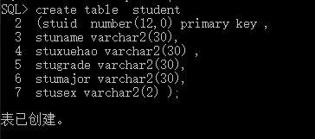

学生表操作记录

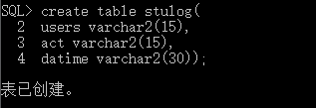

课程表

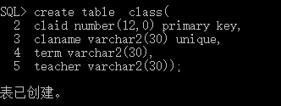

课程时间表

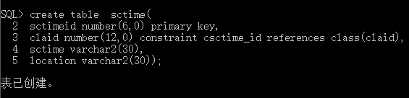

选课表

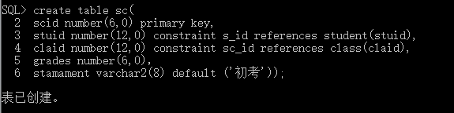

寝室表

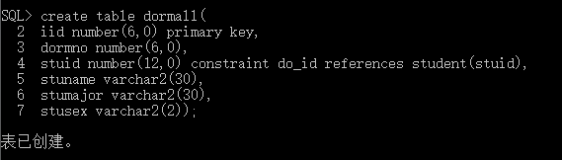

在课程表中插入数据

insert into class values('001','oracle','2020春季学期','王老师');

insert into class values('002','操作系统','2020春季学期','范老师');

insert into class values('003','软件工程','2020春季学期','张老师');

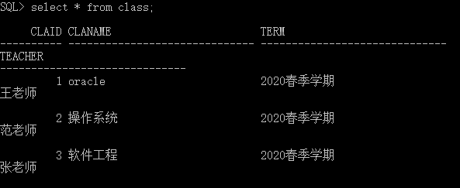

在课程时间表中插入数据

insert into sctime values('1','001','周一上午第二节','1#403');

insert into sctime values('2','002','周三上午第一节','1#302');

insert into sctime values('3','003','周三上午第二节','1#301');

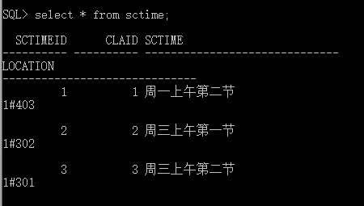

在学生表中插入数据

insert into student values(stu_se.nextval,'赵钱孙',stu_xh.nextval,'一年级','计科','男');

insert into student values(stu_se.nextval,'李晓宇',stu_xh.nextval,'一年级','计科','女');

insert into student values(stu_se.nextval,'丁一',stu_xh.nextval,'一年级','计科','男');

insert into student values(stu_se.nextval,'王圆',stu_xh.nextval,'一年级','计科','女');

insert into student values(stu_se.nextval,'韩阳',stu_xh.nextval,'一年级','计科','男');

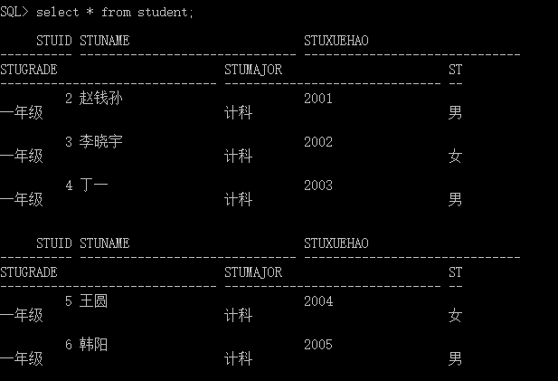

## 4.2创建序列

选课表

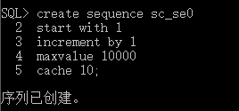

学生表

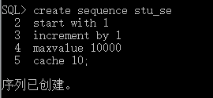

学号自动

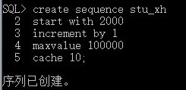

寝室

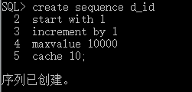

## 4.3创建触发器

学生表插入数据同步到寝室表

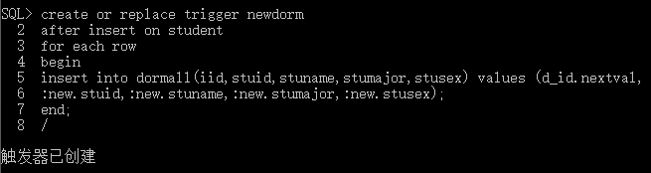

## 4.4创建视图

查看所有不及格的课程的学生和成绩

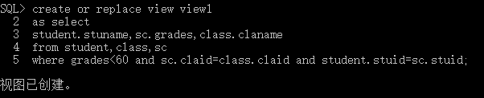

## 4.5创建存储过程

给学生指定寝室

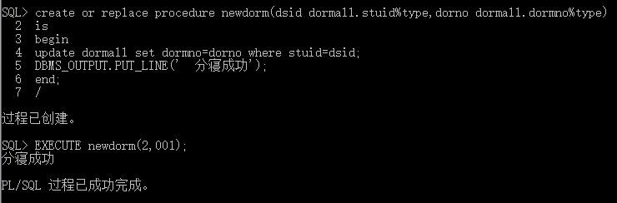

给学生上分数

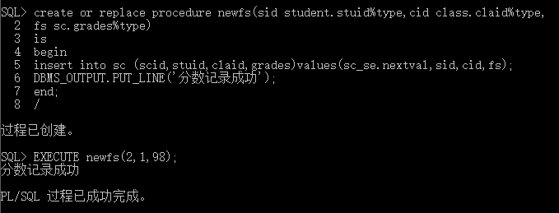

## 4.6创建游标

将成绩低于60分的变成待补考

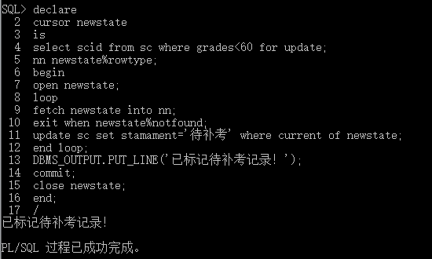

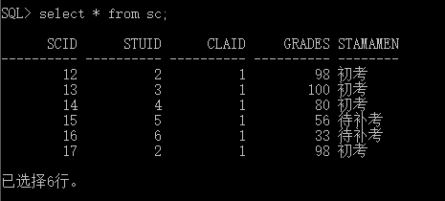

## 4.7创建函数

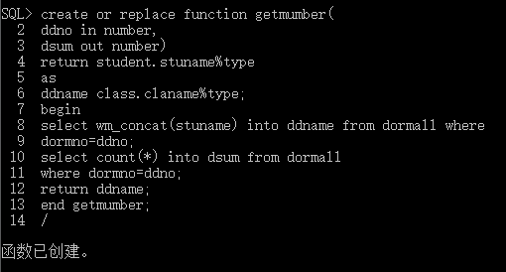

调用函数

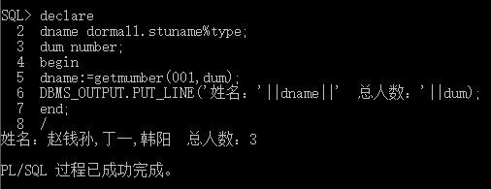

# 5.总结

在这次的课程设计中遇到了很多问题，在建立表时对表中的内容进行约束主键、外键认识到了表中只能存在一个主键，在今后的学习中会注意这方面的问题，该选课管理系统的功能要求包括选课的信息添加，删除，修改，查找，同时也包括权限的分配等，在今后的学习中会更加努力的，来使自己的oracle知识得以提升。